附件1：
—8—

2017年秋季赫山区普通高中音、体、美特长生招生特长测试报名表（适应赫山区初中毕业生）

毕业学校（公章）： 校长签名： 领队： 联系电话： 填报日期： 年 月 日
初中  代码 | 体育中考  报名号 | 姓 名 | 性  别 | 报 考 测 试 项 目 |  |  |  |  |  |  |  |  |  |  | 联系电话
 |  |  |  | 田径 | 男足 | 女足 | 男篮 | 女篮 | 声乐 | 器乐 | 舞蹈 | 绘画 | 书法

附件2：
田径项目测试标准

项 目 | 性 别 | 及 格 | 良好 | 优 秀
100米 | 男 | 12.5 | 12.0 | 11.5
100米 | 女 | 14.5 | 14.0 | 13.0
200米 | 男 | 25.5 | 25.o | 23.5
200米 | 女 | 30.0 | 29.0 | 27.5
400米 | 男 | 58.5 | 56.5 | 54.5
400米 | 女 | 1:10 | 1:06 | 1:02
800米 | 男 | 2:20 | 2:15 | 2:05
800米 | 女 | 2:45 | 2:40 | 2:30
1500米 | 男 | 4:55 | 4:40 | 4:30
1500米 | 女 | 5:30 | 5:15 | 5:05
3000米 | 男 | 12:20 | 11:40 | 11:00
3000米 | 女 | 12:40 | 12:10 | 11:40
5000米 | 男 | 18:30 | 18:10 | 17:30
跳 高 | 男 | 150cm | 160cm | 170cm
跳 高 | 女 | 120cm | 130cm | 140cm
跳 远 | 男 | 5.20m | 5.50m | 6.00m
跳 远 | 女 | 4.20m | 4.50m | 4.80m
三级跳远 | 男 | 11.50m | 12.00m | 12.50m
三级跳远 | 女 | 9.00m | 9.50m | 10.50m
铅 球 | 男 | 10.00m | 11.50m | 12.50m
铅 球 | 女 | 7.50m | 7.50m | 9.00m
标 枪 | 男 | 30m | 35m | 40m
标 枪 | 女 | 20m | 25m | 30m
铁 饼 | 男 | 30m | 35m | 40m
铁 饼 | 女 | 20m | 23m | 25m

附件3：

篮球专项技术测试细则及评分标准、方法

一、单脚助跑摸高
1.方法：单脚助跑起跳摸高，计摸到的最高点为其成绩。每人测2次，计取得最好成绩（精确厘米）。
2.要求：必须单手摸高，但助跑距离不受限制。
3.细则：男子3.10米为满分；女子2.75米为满分。每下降1厘米扣1分，以此类推。
男子组 |  | 女子组
成绩（米） | 得分 | 成绩（米）
3.1 | 25 | 2.75
3.09 | 24 | 2.74
3.08 | 23 | 2.73
3.07 | 22 | 2.72
3.06 | 21 | 2.71
3.05 | 20 | 2.70
3.04 | 19 | 2.69
3.03 | 18 | 2.68
3.02 | 17 | 2.67
3.01 | 16 | 2.66
二、投篮——自投自抢
1.方法：篮圈中心投影点为圆心，以5.5米为半径划一圆弧，在此弧线外投篮，计1分钟自投自抢中篮数目，每人测2次，计其中一次最好成绩。
2.要求：投篮必须在弧线外，不准踩线，踩线投篮投中无效。
3.细则：
男子组 |  | 女子组
成绩（个） | 得分 | 成绩（个）
11 | 25 | 8
10 | 23
9 | 21 | 7
8 | 19
7 | 17 | 6
6 | 15 | 5
5 | 13
4 | 9 | 4
3 | 8 | 3
2 | 5 | 2

三、往返运球单手低手上篮
男子组 |  | 女子组
成绩（秒） | 得分 | 成绩（秒）
30 | 25 | 35
30.5 | 24 | 35.5
31 | 23 | 36
31.5 | 22 | 36.5
32 | 21 | 37
32.5 | 20 | 37.5
33 | 19 | 38
33.5 | 18 | 38.5
34 | 17 | 39
34.5 | 16 | 39.5
35 | 15 | 40
35.5 | 14 | 40.5
36 | 13 | 41
36.5 | 12 | 41.5

四、实战能力
技评：25分
根据比赛实战能力由教练及其主考领导评分。

附件4:

足球专项技术测试方法

第一部分非守门员测试项目与测试方法
一、测试项目与所占分值
类 别 | 专项素质 |  |  | 专项技术
测试项目 | 5×25米折返跑 | 男子 | 女子 | 传准 | 运射 | 颠球
测试项目 | 5×25米折返跑 | 1000米跑 | 800米跑 | 传准 | 运射 | 颠球
分 值 | 20分 | 20分 |  | 20分 | 20分 | 20分
二、测试方法
（一）专项素质
1.5×25米折返跑测试方法：从起跑线向场内垂直方向快跑，在跑动中用手击倒位于5米、10米、15米、20米和25米各处的标识物后返回起跑线，每击倒一个标识物立即返回一次（须将标识物击倒，否则不计成绩）。以站立式起跑，脚动开表，完成所有折返距离回起跑线时停表。每人一次机会。
2.男子1000米跑，女子800米跑测试方法：按体育中考测试方法实施。
（二）专项技术
1.传准测试方法：从长5米，宽10厘米的起点线中心点垂直向前分别以20米、26米、32米处（女子为18米、24米、30米）为圆心各画三个同心圆为传准目标，每个同心圆的半径分别为1米、2米、3米（如图2-1所示）。考生从限制线上或线后，按由近到远的顺序，向各同心圆连续传球2次，脚法不限。
6m
6m
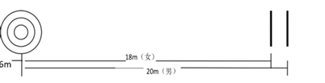
图2-1 传准测试场地示意图
2．运射测试方法：从罚球区线中点垂直向场内延伸至20米处画一条平行于球门线的横线作为起始线，考生先将球放在起始线上，然后运球依次绕过8根标志杆后起脚射门（如图2-2所示），球动开表，当球从空中或地面越过球门线时停表。凡出现漏杆、射门偏出球门或球中横梁或立柱弹出，均属犯规，不计成绩。每人两次机会，取其中一次最佳成绩。
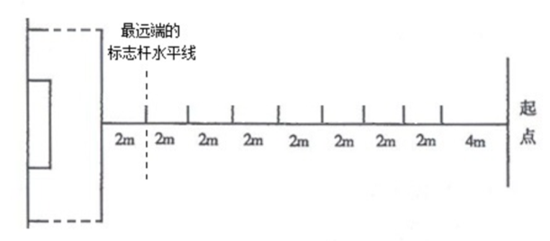
图2-2 运射测试场地示意图
3.颠球测试方法：测试者在5米为半径的圆内进行颠球测试（如图2-3所示）：
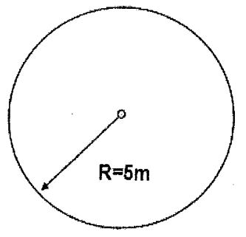

图2-3 颠球测试场地示意图
测试者用脚将球挑起用身体的合理部位连续颠球，球落地、用手触及球或颠出规定区域为一次测试结束。
评定方法：测试者颠球开始，计连续颠球次数。凡开始连续次数未满5次的不计一次测试，可重新开始。凡颠球次数达到80次的可结束本次测试，每人三次测试机会取最好成绩。
第二部分守门员测试方法
一、测试项目与所占分值
类 别 | 专项素质 |  |  | 专项技术
测试项目 | 立定三级跳远 | 男子 | 女子 | 掷远与踢远 | 扑接球 | 颠球
测试项目 | 立定三级跳远 | 1000米跑 | 800米跑 | 掷远与踢远 | 扑接球 | 颠球
分 值 | 20分 | 20分 |  | 20分 | 20分 | 20分
二、测试方法
（一）专项素质
1．立定三级跳远测试方法：考生原地双脚站立在起跳线后，第一跳用双脚原地起跳，可以任何一脚落地。第二跳为跨步跳，用着地脚起跳以另一只脚落地。第三跳须双脚落地，然后起身向前走离沙坑。每人两次机会，取最好一次成绩。
2.男子1000米跑，女子800米跑测试方法：按体育中考测试方法实施。
（二）专项技术
1．掷远与踢远测试方法：在球场适当位置画一条15米线段为测试区横宽，从横线两端分别垂直向场内画两条60米以上平行直线为测试区纵长，并标出距离数，如图2-4所示。先将球以手掷远三次（允许带手套进行），然后用脚踢远三次（采用踢凌空球、反弹球、定位球等方法不限），各取其中最好一次成绩相加为考生最后成绩。每次掷、踢球的落点必须在测试区横宽内，否则不计成绩。
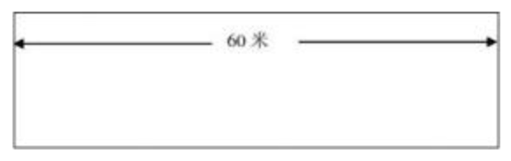
图2-4 掷远与踢远测试场地示意图
2．扑接球测试方法：考生守门，扑接10个来自罚球区线外射中球门的有效射门球（其中包含地滚球、半高球、高球以及需要倒地扑救的球）。
3.颠球测试方法同非守门员测试方法。
三、考试要求
参加足球守门员考试的考生须穿胶鞋或胶钉足球鞋。

附件5：

美术评分标准

一、绘画（总分100分）
1.题材表现充分到位（不添加或减少规定表现的实物，且符合客观规律），构图美观20分；
2.形体结构准确30分；
3.主次分明，空间层次分明，物体塑造充分30分；
4.画面笔调轻松，大气，个性感受强20分。
二、书法（总分100分）
1.布局合理，章法自然，款识规范，风格统一30分；
2.点画准确，结构美观，用笔精熟，行笔流畅，气韵生动，形神兼备，40分；
3.书写内容完整，繁简字书写正确，无错别字20分（错一字扣5分）；
4.卷面整洁10分。

附件6:
—18—

音乐评分标准

得 分 | 声 乐 | 器 乐 | 舞 蹈
90—100分 | 音高、节奏准确、有发声技巧，声音圆润、明亮，音域宽、音色好，音乐感受好，对歌曲的艺术处理好，能完整地演唱歌曲，做到字正腔圆，声情并茂，形象气质佳。 | 音高、节奏准确、音乐感受好，有演奏技巧，对乐曲的艺术处理好，能演奏一首较完整的中级以上的独奏曲（相当于全国各类器乐考级少儿组的六级曲目水平以上），形象好。 | 节奏韵律感强，动作协调富于美感，表演完整，表现力强，动作设计与音乐融洽有一定难度，基本功好，对作品理解把握好，表情大方、自然，身材比例协调，形象气质佳。
80—89分 | 音高、节奏准确、音域较宽，音乐感受较好，能完整地演唱歌曲，基本上做到字正腔圆，声情并茂。 | 音高、节奏准确，音乐感受较好，对乐曲的艺术处理较好，有一定的演奏技巧，能流畅地演奏中、初级独奏曲目（相当于全国各类器乐考级少儿组的五级左右水平），形象较好。 | 节奏韵律感较强，动作协调，表演完整，表现力较强，动作设计与音乐贴近，有一定基本功，表情大方自然，对作品的理解把握较好，身材比例协调，形象较好。
70—79分 | 音高、节奏准确，声音条件好，能流畅地演唱歌曲，对歌曲内容表达基本正确。 | 音高、节奏准确，能比较流畅地演奏一首完整的独奏曲。 | 节奏韵律感一般，动作基本协调，表演较完整，舞蹈较简单，表情一般，音乐感受及对作品的理解把握一般，形象一般。

